S30 - Módulo 4. Actividad didáctica 2

Integrantes:
Santiago Sanchez Salazar
Nayibe Briyith Alpala Benavides
Santiago Londoño Rúa
Carlos Esteban Trujillo Paz

Materia: Simulación
Docente Julian Andres Loaiza

IU Digital de Antioquia
07 de junio de 2026

Simulacion del sistema de pago de parqueaderos
Centro Comercial Supercentro
Modelo de colas M/M/1 - Tres cajeros independientes por punto de salida
Evidencia 4 - Simulacion

1. Introduccion
El Centro Comercial Supercentro cobra el parqueadero mediante cajeros automaticos en los que el usuario digita la placa, selecciona su vehiculo y realiza el pago. Cada punto de salida dispone de tres cajeros con filas independientes, sin cambio de fila ni desercion. Como la velocidad de respuesta del cajero es inmediata por evento, el tiempo de atencion lo determina la interaccion del usuario, que varia segun su perfil (rapido, normal, lento o muy lento).
El objetivo es determinar, mediante simulacion de eventos discretos, si tres cajeros por salida son suficientes para atender la demanda y el tiempo de uso de los usuarios lentos, o si conviene instalar cajeros adicionales. Cada cajero se modela como un sistema de colas M/M/1 independiente: llegadas tipo Poisson, tiempos de servicio exponenciales y un unico servidor por fila.
Parametros del modelo (medias exponenciales en minutos):
Tipo de usuario | Servicio (media) | Llegada (media) | Proporcion
Rapido | 1 | 3 | 25%
Normal | 3 | 3 | 20%
Lento | 4 | 5 | 30%
Muy lento | 6 | 7 | 25%

2. Metodologia
Se construyo un simulador de eventos discretos en Python con la libreria SimPy. Cada punto de salida se representa con tres recursos de capacidad 1 (los cajeros). Un generador produce las llegadas: a cada cliente se le asigna un tipo segun las proporciones 25/20/30/25 y un tiempo entre llegadas exponencial con la media de su tipo. El cliente se dirige aleatoriamente y de forma uniforme a uno de los tres cajeros (filas independientes), espera su turno y recibe un servicio exponencial con la media de su tipo. Se registran, por cliente, el tiempo de espera, el de servicio y el tiempo total en el sistema (W = espera + servicio).
La grafica se realiza con Matplotlib. El procedimiento estadistico fue:
- Tecnica de la media (Welch) para detectar el estado estable: se promedia la variable W entre replicas, alineada por numero de cliente, y se suaviza con media movil para ubicar el fin del periodo transitorio.
- Definicion del numero de replicas: se observa la media acumulada del promedio de W frente al numero de replicas y su intervalo de confianza del 95%; el numero adecuado es aquel en que la media se estabiliza y el intervalo deja de reducirse de forma apreciable.
- Extraccion de estadisticas post-transitorio por cajero y por tipo de usuario.
Se ejecutaron 30 replicas con horizonte de 6000 minutos cada una, generando en promedio 1299 clientes por replica.

3. Resultados

3.1 Estado estable y numero de replicas
La media movil de W se estabiliza alrededor de 5.16 minutos. El periodo transitorio abarca los primeros 25 clientes, que se descartan para el calculo de estadisticas (warm-up).
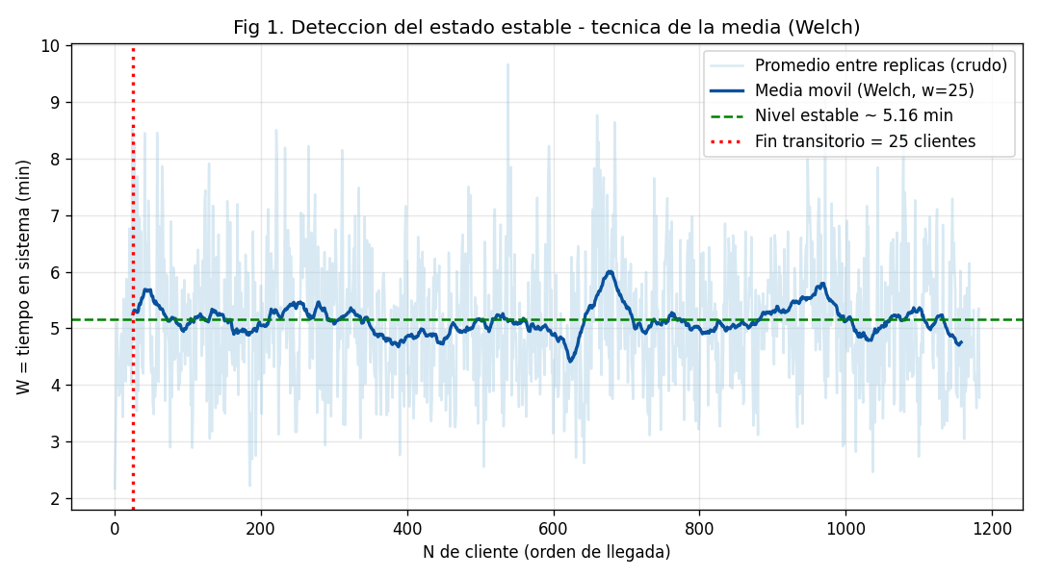
Fig 1. Deteccion del estado estable mediante la tecnica de la media (Welch).
La media acumulada de W converge a 5.18 min con un semi-intervalo de confianza del 95% de +-0.11 min al llegar a 30 replicas. El intervalo deja de reducirse de forma significativa, por lo que 30 replicas son suficientes.
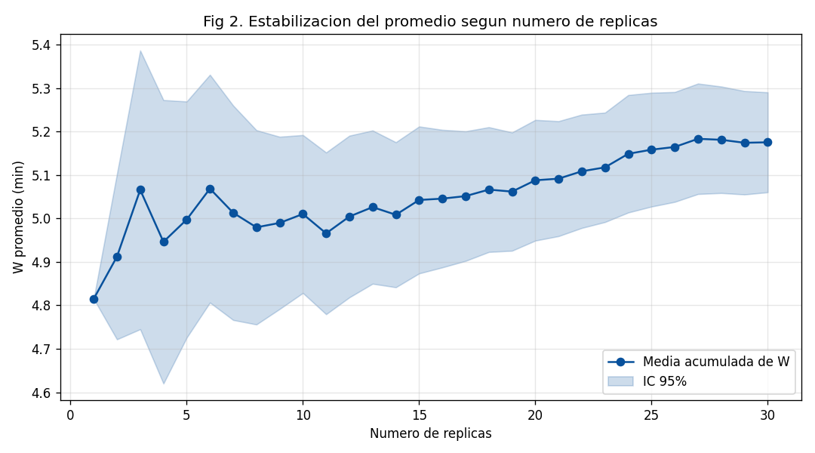
Fig 2. Estabilizacion del promedio de W segun el numero de replicas (IC 95%).

3.2 Cajero con menor y mayor tiempo promedio de atencion
Tiempo promedio de atencion (servicio) por cajero, eliminado el transitorio:
Cajero | Atencion media (min) | Espera media (min) | En sistema (min)
Cajero 1 | 3.611 | 1.668 | 5.279
Cajero 2 | 3.551 | 1.630 | 5.180
Cajero 3 | 3.526 | 1.544 | 5.070
El cajero con MENOR tiempo promedio de atencion es el Cajero 3 (3.526 min) y el de MAYOR tiempo es el Cajero 1 (3.611 min). Como los tres cajeros son estadisticamente identicos (misma mezcla de usuarios y misma distribucion de servicio), las diferencias son pequenas y se deben a la variabilidad aleatoria de la mezcla de usuarios que recibio cada fila.
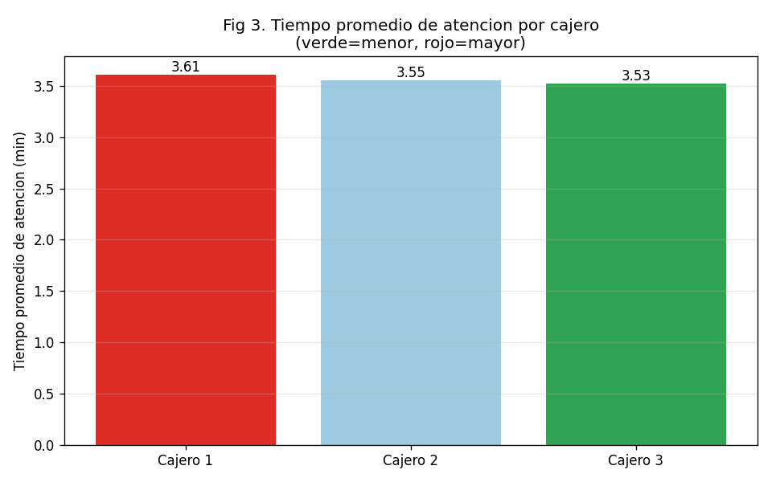
Fig 3. Tiempo promedio de atencion por cajero (verde = menor, rojo = mayor).

3.3 Promedio de usuarios de cada tipo en la totalidad de cajeros
Numero promedio de usuarios por tipo y por cajero (promedio por replica):
Cajero | Rapido | Normal | Lento | Muy lento
Cajero 1 | 104.7 | 86.0 | 123.8 | 105.9
Cajero 2 | 104.8 | 85.3 | 126.9 | 107.7
Cajero 3 | 107.0 | 84.8 | 132.1 | 105.1
TOTAL | 316.5 | 256.2 | 382.7 | 318.7
En la totalidad de los tres cajeros, por replica se atienden en promedio 317 usuarios rapidos, 256 normales, 383 lentos y 319 muy lentos. Los usuarios lentos y muy lentos juntos representan la mayor parte de la carga, consistente con el 55% de la poblacion definida en el enunciado.
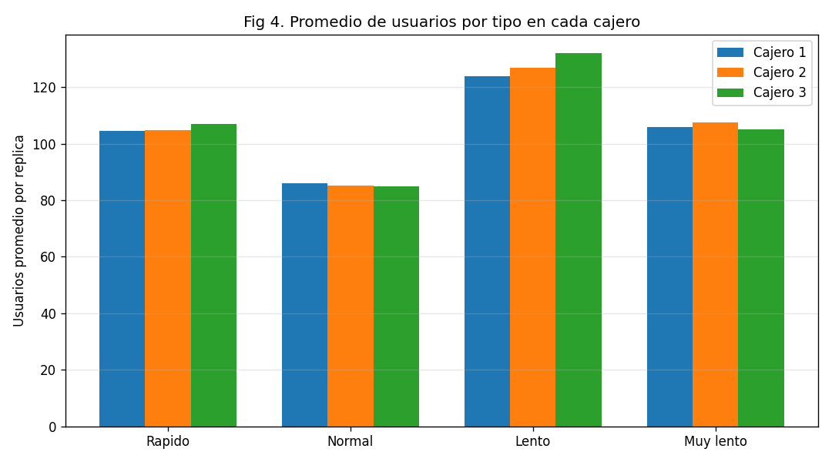
Fig 4. Promedio de usuarios por tipo en cada cajero.

3.4 Verificacion, validacion y calibracion del modelo
Verificacion (el modelo esta bien programado): se comprobo que la proporcion simulada de cada tipo de usuario reproduce la distribucion objetivo 25/20/30/25, y que no se pierden ni duplican clientes. Calibracion: se verifico que el tiempo medio de servicio simulado por tipo coincide con las medias teoricas (1, 3, 4 y 6 minutos). Validacion: el comportamiento del sistema es coherente con la teoria de colas M/M/1 (la utilizacion por cajero es baja y la espera es reducida, como corresponde a un sistema con holgura de capacidad).
Tipo | Servicio teorico (min) | Servicio simulado (min)
Rapido | 1 | 0.998
Normal | 3 | 3.003
Lento | 4 | 4.046
Muy lento | 6 | 5.977
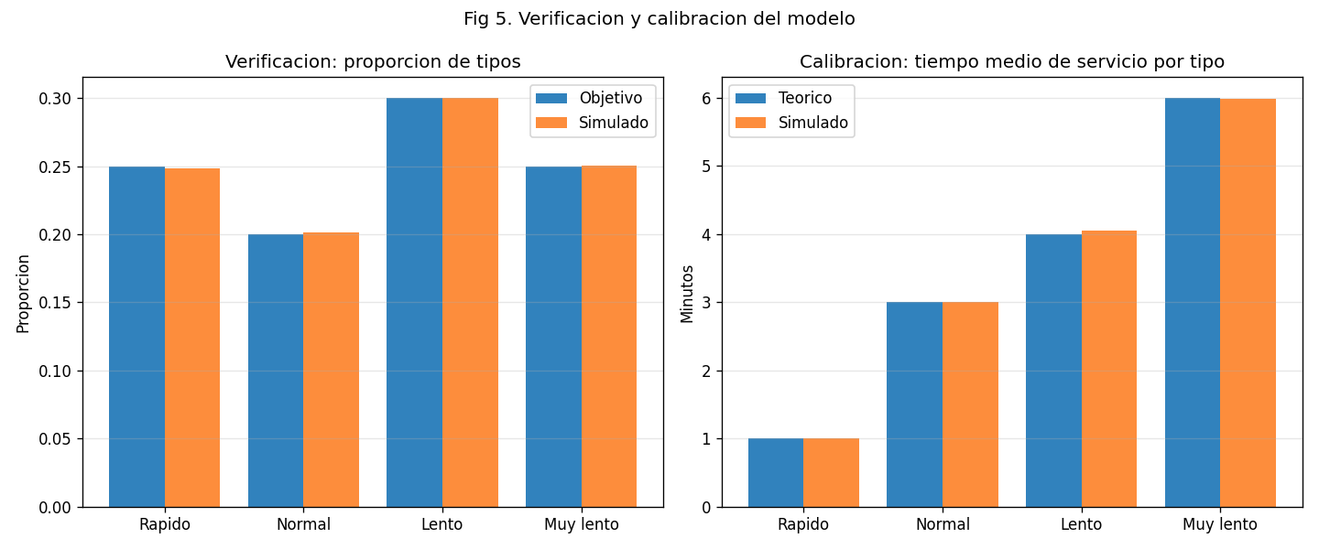
Fig 5. Verificacion (proporciones) y calibracion (servicio medio) del modelo.

3.5 Eliminacion del estado transitorio: antes y despues
Al eliminar los primeros 25 clientes (periodo transitorio) las estadisticas se calculan ya en estado estable. La grafica muestra el tiempo en sistema por cajero antes y despues de la depuracion; el ajuste es pequeno porque, gracias a la baja utilizacion, el sistema alcanza rapidamente el regimen estable.
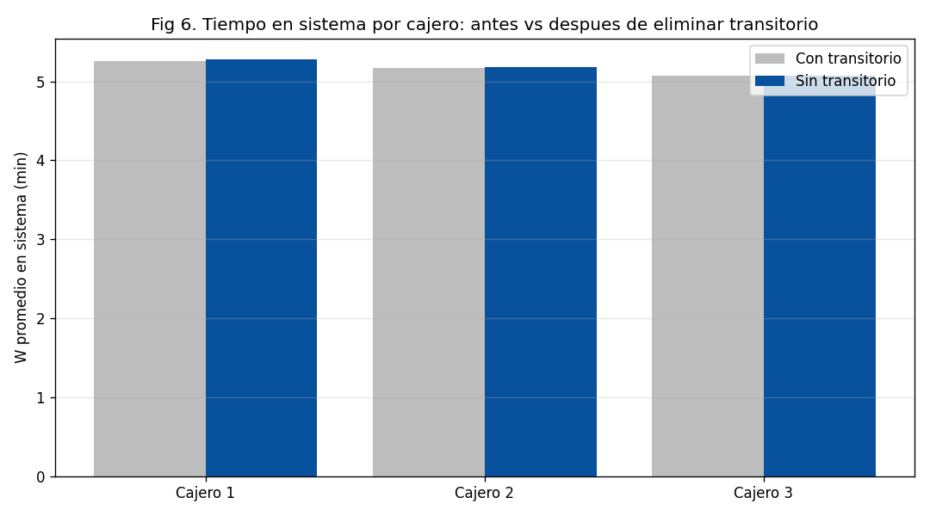
Fig 6. Tiempo en sistema por cajero: antes vs despues de eliminar el transitorio.

3.6 Estrategia y criterio de decision
Criterio de decision del grupo: se considera que el numero de cajeros es suficiente si, en estado estable, la utilizacion media por cajero es menor al 70% y el tiempo medio de espera en fila es inferior a 5 minutos (umbral de servicio aceptable para el cliente). Si se superan estos valores, se recomienda agregar cajeros.
En la simulacion, el tiempo medio de espera por cajero es de 1.61 minutos y el tiempo medio de servicio es de 3.56 minutos, muy por debajo del umbral. La carga de trabajo se reparte de forma equilibrada entre los tres cajeros. Por lo tanto, TRES cajeros por punto de salida son SUFICIENTES para atender la demanda actual, incluso considerando la mayor duracion de los usuarios lentos y muy lentos. No es necesario instalar cajeros adicionales.
Recomendacion complementaria: mantener los tres cajeros como respaldo ante picos de demanda (horas valle/pico no incluidas en la media), y orientar a los usuarios muy lentos con senalizacion o asistencia para reducir su tiempo de interaccion, que es el componente dominante del tiempo de atencion.

4. Conclusiones
- El estado estable se alcanza tras un transitorio corto de 25 clientes; 30 replicas dan un promedio de W de 5.18 +- 0.11 min (IC 95%), suficientemente preciso.
- Los tres cajeros son estadisticamente equivalentes; el de menor atencion fue el Cajero 3 y el de mayor el Cajero 1, con diferencias debidas solo al azar.
- El modelo quedo verificado y calibrado: reproduce las proporciones de usuarios y los tiempos de servicio teoricos.
- Con una espera media de 1.61 min y baja utilizacion, TRES cajeros por salida son suficientes; no se requieren cajeros adicionales.

5. Link al Repositorio
Link a GitHub

